Bagaimana India turut menggagalkan perjanjian plastik global
Penolakan India terhadap pembatasan produksi plastik mungkin justru akan menimbulkan dampak yang lebih merugikan daripada menguntungkan, meskipun hal itu dikemas sebagai upaya mempertahankan hak atas pembangunan.
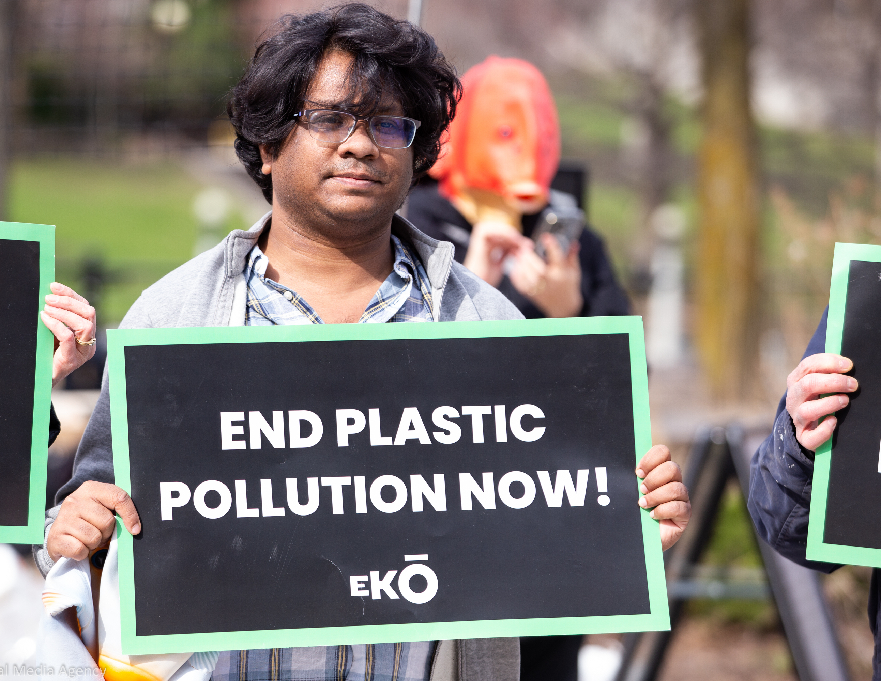
Para aktivis menggelar aksi protes di luar lokasi perundingan perjanjian plastik global. Foto: Ekō/CC BY 2.0.
Oleh: |  | Editor:
Sherley Hepsiba Dokiburra - Damodaram Sanjivayya National Law University, Visakhapatnam |  | Bharat Bhushan - South Asia Editor, 360info
 |  | Samrat Choudhury - Commissioning Editor, 360info

Penolakan India terhadap pembatasan produksi plastik mungkin justru akan lebih merugikan daripada menguntungkan, meskipun hal itu dikemas sebagai upaya mempertahankan hak atas pembangunan.

India telah menentang pembatasan produksi plastik perawan primer atas nama pembangunan dan industrialisasi.
Dengan demikian, India menjadi salah satu pihak yang menggagalkan usulan Perjanjian Plastik Global PBB (INC 5.2) yang negosiasinya telah berlangsung di Jenewa pada 4-14 Agustus 2025.
Pembicaraan ini merupakan bagian dari proses yang dimulai oleh Resolusi Majelis Lingkungan PBB 2022 yang memberikan mandat kepada para negosiator untuk menyusun perjanjian yang mengikat secara hukum yang menangani plastik di seluruh siklus hidupnya, mulai dari produksi hingga pembuangan.
Draf terbaru yang diajukan kepada negara-negara di Jenewa pada putaran keenam negosiasi mengusulkan langkah-langkah yang lebih kuat untuk pengelolaan limbah, sistem daur ulang yang lebih baik, dan pengetatan kontrol terhadap bahan tambahan berbahaya.
Namun, draf tersebut tidak mencakup pembatasan produksi plastik baru atau regulasi yang lebih ketat terhadap bahan kimia yang digunakan dalam produksinya.
Ketidakmampuan 180 negara peserta untuk menyepakati pembatasan produksi plastik baru muncul sebagai hambatan utama dalam mencapai konsensus.
Ketidaksepakatan tersebut mengeras menjadi perpecahan yang jelas antara dua blok negosiasi.
Koalisi Ambisi Tinggi (HAC), sebuah kelompok yang terdiri dari sekitar seratus negara termasuk Uni Eropa, berpendapat bahwa pembatasan produksi sangat penting untuk mencegah memburuknya risiko ekologis dan kesehatan masyarakat.
Sebaliknya, Like Minded Countries (LMC) — yang terdiri dari produsen petrokimia seperti Arab Saudi, Iran, Kuwait, Bahrain, Tiongkok, dan Kuba — menolak pembatasan produksi.
Sikap India: Argumen pembangunan dan batasannya
India berpihak pada blok LMC yang menyuarakan penolakan terhadap pembatasan produksi plastik.
India membenarkan sikap ini dengan mengutip kebutuhan pembangunan. Posisinya adalah bahwa pembatasan produksi plastik primer atau murni akan menghambat pertumbuhan ekonomi dan industrialisasi, terutama di negara di mana jutaan orang masih kekurangan mata pencaharian yang aman dan layanan dasar.
Kerangka pemikiran ini selaras dengan tuntutan lama dari Global South mengenai “tanggung jawab bersama namun berbeda” dalam tata kelola lingkungan.
Namun, penolakan India terhadap pembatasan produksi plastik mungkin akan lebih merugikan daripada menguntungkan.
Rekam jejak India dalam pembangunan, jika dilihat melalui lensa perubahan lingkungan, menunjukkan sejarah yang jauh lebih penuh konflik daripada yang patut dirayakan. Puluhan tahun penelitian dan aktivisme telah menunjukkan bagaimana pengejaran pertumbuhan di negara ini seringkali menghasilkan penyingkiran yang lebih dalam daripada pengurangan kemiskinan.
Misalnya, proyek-proyek infrastruktur besar telah memindahkan komunitas dalam skala besar, sementara manfaat pertumbuhan ekonomi hanya dinikmati oleh segelintir orang. Kelompok-kelompok yang terpinggirkan sering kali tidak mendapatkan keuntungan dari pembangunan, dan kesenjangan antara si kaya dan si miskin terus melebar.
Dengan latar belakang ini, pembelaan India terhadap plastik merupakan pembelaan terhadap akumulasi yang mengalihkan beban ekologis kepada kaum miskin sekaligus memperkuat ketidaksetaraan yang seharusnya dihilangkan oleh pembangunan.
Plastik mungkin menghasilkan keuntungan industri jangka pendek, tetapi juga memperburuk polusi, beban kesehatan, dan krisis ekologis yang secara tidak proporsional merugikan kaum miskin.
Plastik, petrokimia, dan ketergantungan neokolonial
Buku Petrochemical Empire karya Adam Hanieh menyoroti bagaimana plastik tidak dapat dipisahkan dari kompleks minyak dan petrokimia global. Jauh dari sekadar bahan netral yang mendukung pembangunan, produksi plastik menopang ekonomi politik yang memusatkan kekayaan dan kekuasaan di tangan segelintir perusahaan transnasional dan negara-negara penghasil minyak.
Dalam hal ini, membela produksi plastik atas nama “pembangunan” memperkuat ketergantungan pada bahan bakar fosil dan mengikat arah India ke dalam rezim petrokimia neokolonial yang direkonstruksi.
Hubungan historis antara industri plastik dan kolonialisme menunjukkan bagaimana pola ekstraksi dan eksploitasi direkonfigurasi melalui ekspansi petrokimia modern. Rezim petrokimia bukan hanya sistem ekonomi, tetapi juga kelanjutan dari logika kolonial, di mana kontrol atas sumber daya dan produksi memperkuat hierarki global dengan mengorbankan keadilan ekologis dan sosial.
Dengan menyajikan penolakannya terhadap pembatasan produksi sebagai pembelaan atas hak untuk berkembang, India berisiko melegitimasi ekspansi petrokimia yang berkelanjutan sambil menghindari pertanyaan-pertanyaan yang lebih sulit mengenai keadilan dan kesetaraan.
Posisi semacam itu mempertahankan ketidaksetaraan dengan memusatkan manfaat pertumbuhan di antara para aktor yang berkuasa, sementara kelompok-kelompok yang terpinggirkan tidak mendapatkan keuntungan dari pembangunan maupun perlindungan tata kelola lingkungan.
Kontradiksi ini terlihat jelas dalam pertumbuhan industri petrokimia di negara tersebut. Kawasan industri seperti Dahej di Gujarat, Paradeep di Odisha, dan Kochi di Kerala telah mendorong peningkatan pesat dalam produksi plastik dan bahan kimia, namun laporan-laporan juga mendokumentasikan perairan yang tercemar, ekosistem yang tertekan, dan penurunan hasil tangkapan ikan di wilayah sekitarnya.
Beban terberat ditanggung oleh masyarakat pesisir dan skala kecil, sementara investor dan pasar ekspor yang meraup keuntungan. Namun, masalah ini tidak terbatas pada wilayah pesisir.
Meningkatnya produksi plastik membentuk pola konsumsi di seluruh negeri, memperparah tantangan limbah dan kesehatan yang bertentangan dengan Misi Gaya Hidup untuk Lingkungan (LIFE) India sendiri, yang menyerukan praktik berkelanjutan dan konsumsi yang bertanggung jawab.
Dengan latar belakang ini, penolakan terhadap pembatasan produksi di panggung global mengikat posisi diplomatik India pada jalur pembangunan yang semakin sulit untuk dipertahankan atas dasar keadilan atau tanggung jawab lingkungan.
Dimensi keadilan lingkungan
Kerusakan lingkungan yang disebabkan oleh plastik sangat mengkhawatirkan. Mikroplastik meresap ke dalam tanah, air, dan bahkan aliran darah manusia. Ekosistem laut tercekik di bawah beban sampah plastik.
Komunitas yang tinggal di dekat tempat pembuangan sampah dan lokasi pembakaran, yang seringkali terdiri dari masyarakat miskin, Dalit, atau Adivasi, menanggung beban kesehatan yang tidak proporsional. Menentang pembatasan produksi sambil hanya menyetujui ketentuan pengelolaan limbah, seperti yang dilakukan India saat ini, sama saja dengan menangani gejala tanpa memperhatikan penyebabnya.
Penelitian tentang dekolonisasi gerakan lingkungan menawarkan perspektif yang berguna di sini. Keadilan lingkungan menuntut untuk menghadapi ketidakseimbangan kekuasaan global dan memastikan bahwa perlindungan ekologi tidak memperkuat hierarki kolonial.
India bisa saja mengartikulasikan sikap dekolonial yang sejati dengan menuntut agar Utara Global membatasi konsumsi berlebihnya sambil mendukung transisi yang adil di Selatan. Sebaliknya, dengan bersekutu dengan eksportir petrokimia, India berisiko memperkuat ketergantungan neokolonial sambil mengorbankan komunitas-komunitas rentan di dalam negeri.
Risiko perdagangan dan kerentanan Global Selatan
Menentang pembatasan produksi plastik membawa risiko perdagangan yang signifikan bagi India dan negara-negara lain di Selatan Global. Dengan berpihak pada eksportir petrokimia dan menentang pembatasan produksi, ekonomi-ekonomi ini mungkin memperoleh keuntungan industri jangka pendek, tetapi mereka membuka diri terhadap tindakan perdagangan yang menghukum dari pasar utama seperti Uni Eropa dan Amerika Serikat, di mana kepatuhan lingkungan semakin terkait dengan akses pasar.
Sama seperti penyesuaian batas karbon yang mengubah wajah perdagangan baja dan semen, mekanisme serupa dapat muncul untuk barang-barang yang intensif plastik, sehingga menempatkan eksportir dari Selatan pada posisi yang kurang menguntungkan.
Dalam skenario ini, strategi yang digambarkan sebagai pembelaan hak atas pembangunan justru dapat membuat negara-negara tersebut rentan terhadap isolasi ekonomi, sementara beban lingkungan dari produksi plastik yang tidak terkendali terus menimpa penduduk mereka secara tidak proporsional.
Menuju posisi yang adil
Kebuntuan di Jenewa merupakan gejala dari perpecahan global yang lebih dalam.
Plastik bukan sekadar masalah teknis, melainkan jendela yang memperlihatkan kontradiksi kapitalisme, pembangunan, dan gerakan lingkungan hidup kontemporer.
India dihadapkan pada pilihan. Negara ini dapat terus melemahkan perjanjian tersebut dengan membela kepentingan petrokimia di bawah dalih pembangunan.
Atau, India dapat mengadopsi sikap yang benar-benar dekolonial dan berorientasi pada keadilan: menuntut pemotongan produksi yang ambisius dari Negara-negara Utara, sambil mengejar transisi yang adil di dalam negeri yang memprioritaskan kesejahteraan orang miskin dan keberlanjutan ekosistem.
Menyatakan bahwa “pembangunan” memerlukan plastik tanpa batas bukan hanya tidak berkelanjutan secara ekologis, tetapi juga tidak jujur secara historis. Masa depan yang adil berarti menghadapi ketergantungan pada petrokimia, menolak logika neokolonial, dan merangkul jalur yang memperkuat, bukan melemahkan, tata kelola lingkungan global.
Sherley Hepsiba Dokiburra adalah mahasiswa PhD di National Law School of India University, Bengaluru, dan mengajar hukum di Damodaram Sanjivayya National Law University, Visakhapatnam.
Diterbitkan pertama kali di bawah lisensi Creative Commons oleh 360info™.

`
Artikel ini diterjemahkan menggunakan alat kecerdasan buatan otomatis yang berpotensi memiliki kesalahan, kesilapan dan ketidakakuratan. Berbagai upaya sudah dilakukan untuk memastikan kejelasan dan koherensi, terjemahan ini bisa saja tidak lengkap dalam menangkap nuansa, intonasi dan tujuan dari teks aslinya. Untuk versi yang tepat, silakan merujuk pada artikel aslinya.
`
Artikel ini pertama kali dipublikasikan tanggal 26 Aug 2025 di bawah lisensi Creative Commons oleh 360info™

